- Napisz starannie liczby:


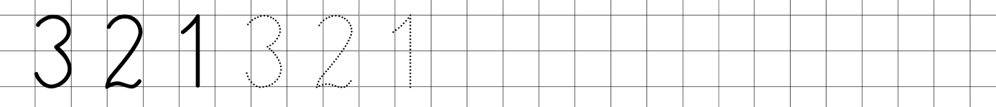

- Otocz pętlą tyle elementów, ile wskazują liczby:


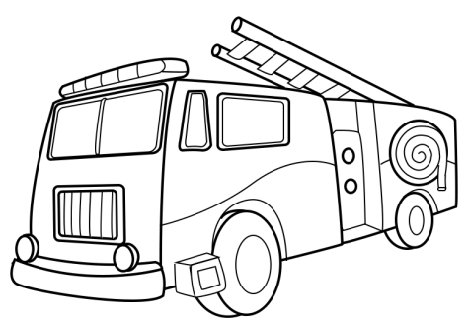

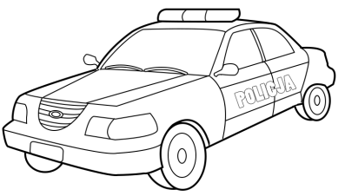

2 1 3

- Na parkingu stoją samochody. Drugi od lewej to samochód rodziców Toli. Pokoloruj go.

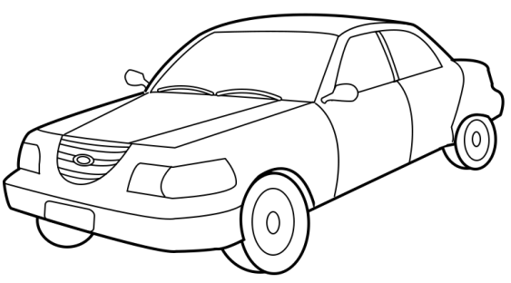
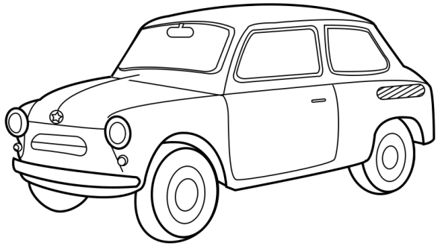
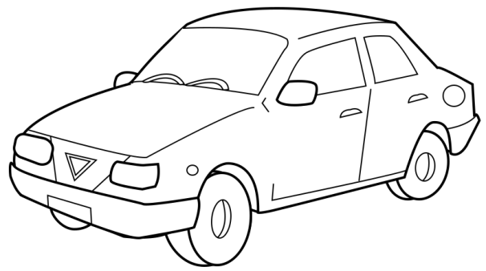

- Przyjrzyj się rysunkowi. Policz dziewczynki, chłopców i znaki drogowe. Wpisz do tabeli odpowiednie liczby. Pokoloruj rysunek.
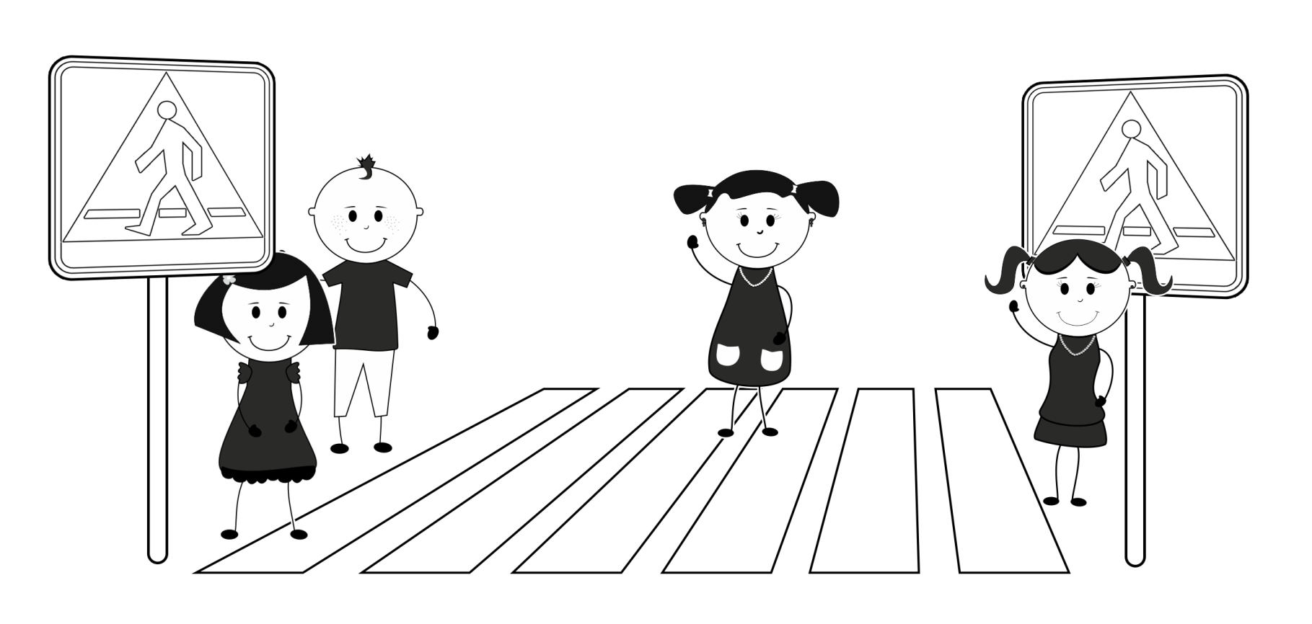
 |  | 